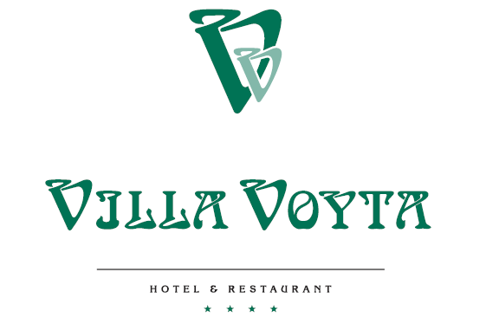
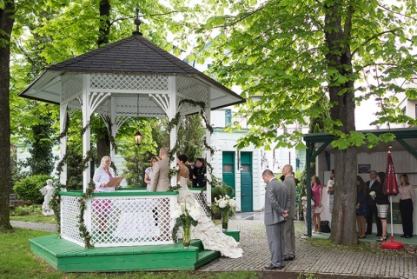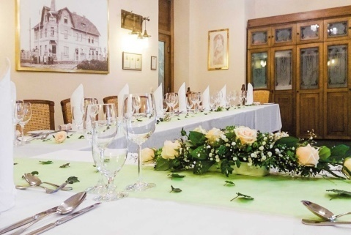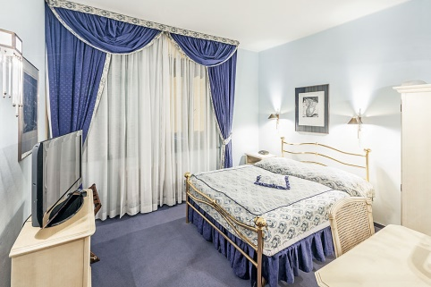
**** Svatební obřad - Hostina – Ubytování ****
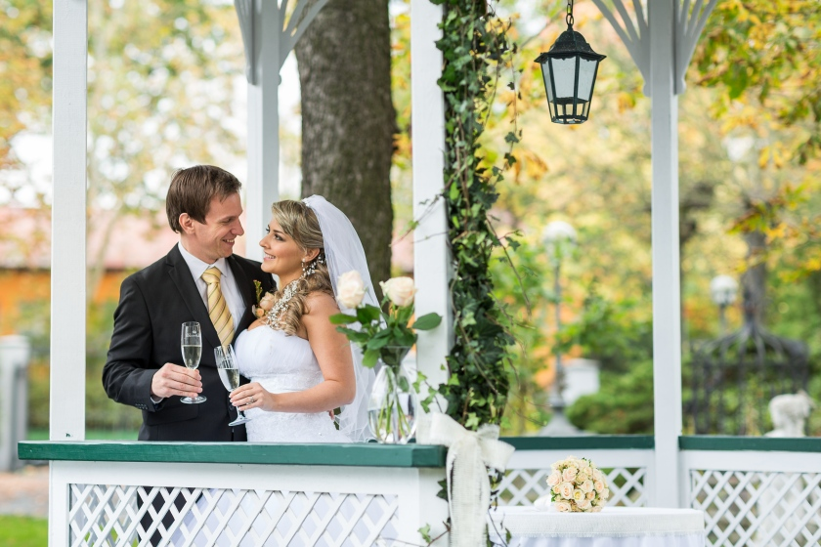

Svatební obřad
Pro ty, kteří hledají možnost říci si své ANO mimo úřad, nabízíme možnost svatebního obřadu v altánu naší letní zahrady. Od roku 1991 je v zahradě altán s možností svatebního obřadu mimo úřad a místo je tak tradičním místem svatebního obřadu s dvacetiletou tradicí.
Civilní obřad mimo úřad je zajišťován městskou částí Praha 4 a sjednané termíny jsou přizpůsobeny možnostem místní matriky. Dáváte-li přednost církevnímu či alternativnímu sňatku, jsme schopni zprostředkovat kontakt s reverendy či se přizpůsobit vašim požadavkům. Tento způsob obřadu je také časově flexibilnější a vychází více vstříc vámi zvolenému datu.
Výjimečnost secesního hotelu vás nadchne. Prostředí, kterým oplývá, je jedním z nejkrásnějších, uprostřed klidné vilové čtvrti Praha 4 – Lhotka.

Přijďte si užít svůj svatební den do klidné zahrady s téměř venkovskou atmosférou.
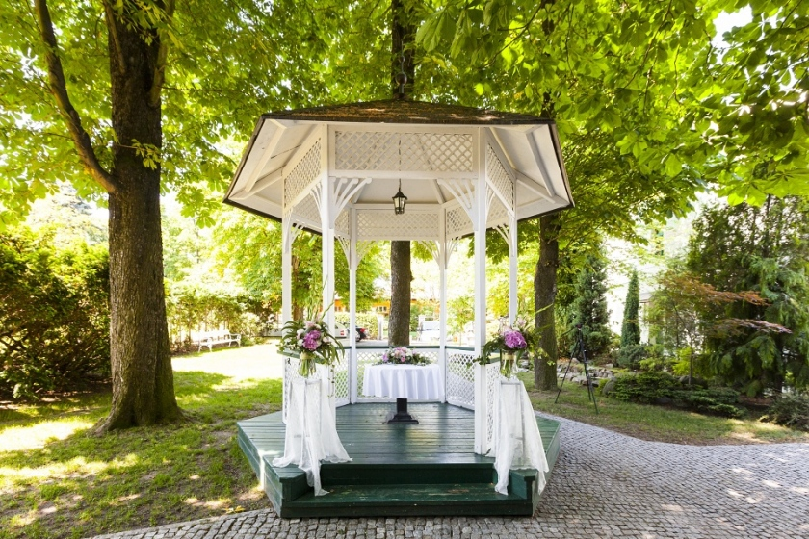

Svatební hostina
Rádi pro Váš svatební den zajistíme gastronomický servis. Ať je to servírované menu v prostorách restaurantu – svatební hostinu, odpolední raut s grilování na zahradě, nebo jen koktejl.
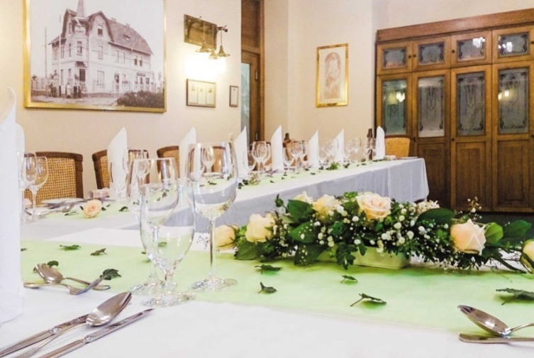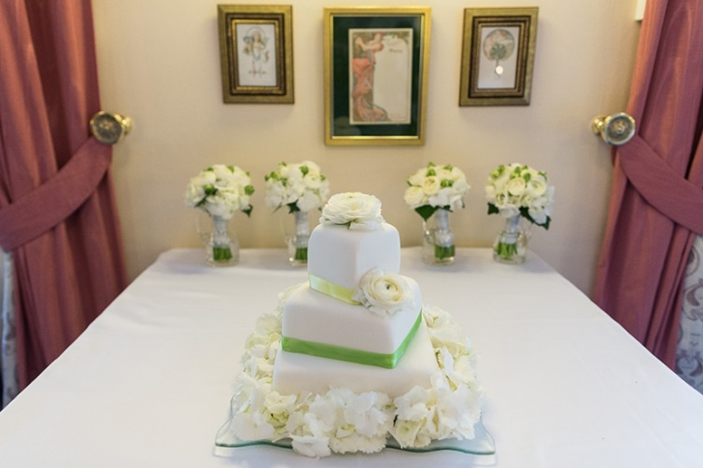
Svatební menu a večerní rauty pečlivě sestavuje náš šéfkuchař, který vám připraví tradiční svatební tabuli i lehké a moderní pokrmy dle nejnovějších trendů.
Nápoje
Naše vinná karta nabízí velmi zajímavá vína z českých regionů, ale též francouzských a italských. Pro welcome drink můžete vybírat z Champagne, šumivých vín i Prosecca, nebo klasických aperitivů i míchaných koktejlů.
Rádi se s Vámi osobně sejdeme a vše vybereme, doporučíme a naplánujeme.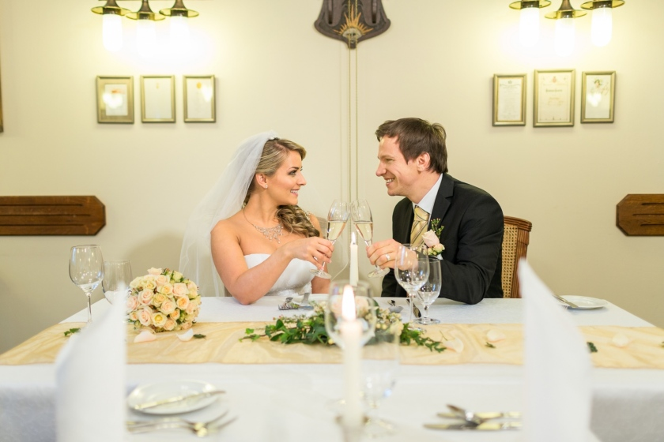

Svatební menu
Předkrmy
Parmská šunka s medovým melounem a rukolový salátek
Zvěřinová paštika s omáčkou z lesního ovoce a frisée salátek
Marinovaný losos v citrusových plodech s hořčicovo-medovou omáčkou a salátek z lístků z červené řepy
Gratinovaný kozí sýr v medu a bazalkovém pestu na míchaném listovém salátku

Polévky
Hovězí vývar s játrovými knedlíčky, domácí nudle a zelenina
Silný kuřecí vývar s nudlemi a zeleninou
Slepičí vývar s masem a zeleninou
Bažantí vývar s masem, zeleninou a kapkou sherry

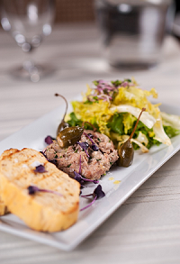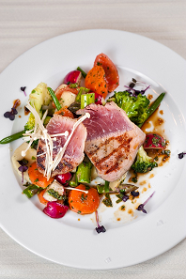

Hlavní chody
Pomalu pečené kachní prsíčko na omáčce z černého piva a medu, čerstvý baby špenát a bramborové noky opečené na másle
Svíčková hovězí pečeně a karlovarské knedlíky s brusinkami
Grilovaná vepřová panenka na omáčce z vína Marsala a mačkané brambory s restovanou pancettou
Jarní kuřátko pečené na másle a tymiánu s grilovanými grenaillemi s pažitkou

Svatební raut a oslava
Stylové pohoštění formou odpoledního a večerního svatebního rautu v letní zahradě pro rodinu a svatební hosty.
Svatební raut I.

Studený bufet
Parmská šunka s melounem
Mini bruschetta s tomaty a rukolou

Salátový bufet
Čerstvá zelenina s variací dresinku

Teplý bufet
Pečená vepřová panenka s redukcí z portského vína, mačkané brambory s cibulkou a pancettou
Losos pečený na fenyklu
Grilovaná vepřová krkovička v medové marinádě s konfitovaným česnekem
Krůtí medailonky v červené curry omáčce s basmati rýží
Grilovaná sezónní zelenina

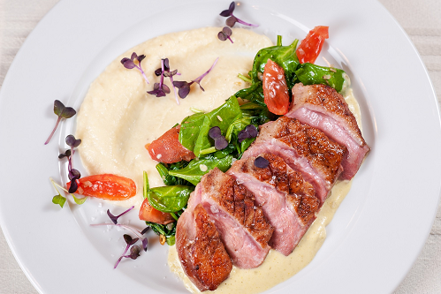
Svatební raut II.

Studený bufet
Vitellotonnato
(telecí maso s tuňákovou omáčkou)
Vepřové a kuřecí roládky
Hovězí roastbeef s křenovou omáčkou

Salátový bufet
Čerstvá zelenina s variací dresinku

Teplý bufet
Grilované filátko ze pstruha s omáčkou Beurreblanc a pečené grenaille
Vepřová kotleta na víně a šalotce se šťouchanými bramborami
Kuřecí prsa marinovaná v dijonské hořčici na fazolkách
Penne pomodoro s parmigianemreggianem
Grilovaná zelenina na bylinkách
Grilování
Vepřová krkovice marinovaná v černém pivu
Kuřecí stehenní steak marinovaný v olivovém oleji, rozmarýnu a acetubalsamicu
Grilovaná zelenina: lilek, cuketa, paprika, kukuřičné klasy a červená cibule
Pečivo
(francouzské bagety, šumavský chléb)

Sladký bufet
Čerstvé ovoce

Svatební raut III.

Studený bufet
Marinovaný losos v citrusových plodech s hořčicovo-medovou omáčkou a rukolový salátek
Pražská šunka s křenovým dipem

Salátový bufet
Caesar salát
Čerstvá zelenina s variací dresinku
Nakládané olivy

Teplý bufet
Steak z jihoamerické hovězí svíčkové na rozmarýnu s pečenými grenaillemi
Kuřecí řízečky s nakládanou zeleninou
Pikantní guláš z hovězí kližky
Grilovaný kuřecí stehenní steak v jogurtovo-bylinkové marinádě
Grilovaná vepřová krkovice BBQ
Grilovaná zelenina na bylinkách

Grilování
Krůtí steak v hořčicovo-medové marinádě
Jehněčí kotletky na česneku a mátě
Grilovaná zelenina
Variace studených omáček, Pečivo

Sladký bufet
Čerstvé sezónní ovoce

Svatební balíčky

Svatební balíček VillaVoytaclassic
Welcome drink a fingerfoods pro hosty
Výzdoba svatebního altánu
Obřad ve svatebním altánu
Přípitek novomanželů po obřadu
Výzdoba svatební tabule
4-chodové svatební menu s přípitkem
Večerní raut
Zdarma provozní pokoj pro přípravu nevěsty
Zdarma svatební pokoj s terasou - Svatební apartmá - pro ubytování novomanželů s romantickou snídaní druhý den

Svatební balíček VillaVoytaluxury
Welcome drink a fingerfoods pro hosty
Výzdoba svatebního altánu
Obřad ve svatebním altánu
Přípitek novomanželů po obřadu
Výzdoba svatební tabule
Čtyřchodové svatební menu s přípitkem
Svatební dort
Večerní raut s grilováním
Zdarma provozní pokoj pro přípravu nevěsty, k dispozici kadeřnice s vizážistkou
Zdarma svatební pokoj s terasou pro ubytování novomanželů s romantickou snídaní druhý den
Zdarma fotograf, přítomný od příchodu svatebních hostů až po krájení svatebního dortu

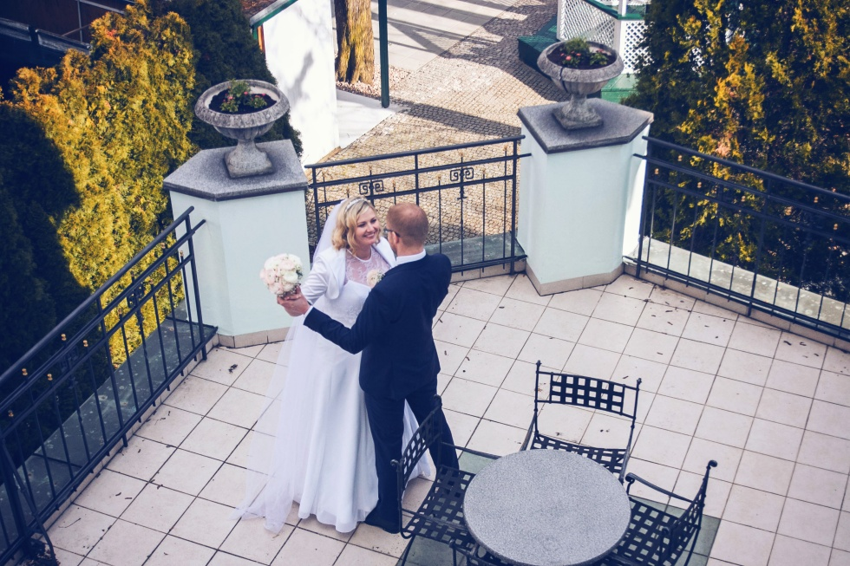
Romantický svatební apartmán ****

VillaVoyta je čtyřhvězdičkový hotel s kapacitou až 42 lůžek.Nabízí ubytování ve dvou budovách se zimními zahradami, hotelovým loby a letní zahrádkou s altánem.
Svatební apartmá je pro novomanžele připraveno zdarma v obou z výše uvedených svatebních balíčků.
Pro svatební hosty je možné ubytování za zvýhodněné ceny:
- jednolůžkový pokoj za cenu 1 400 Kč / noc
- dvoulůžkový pokoj za cenu 1 600 Kč / noc
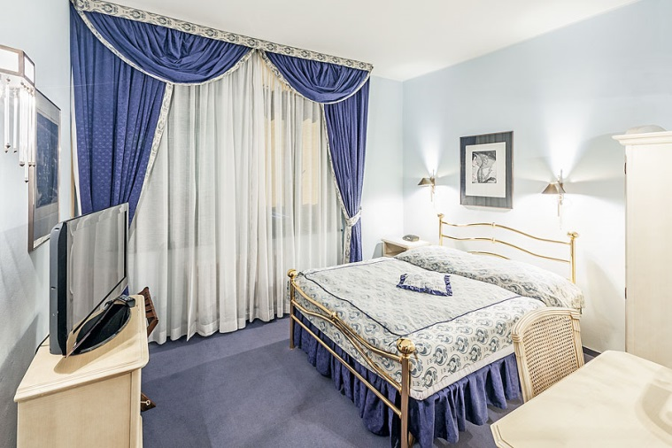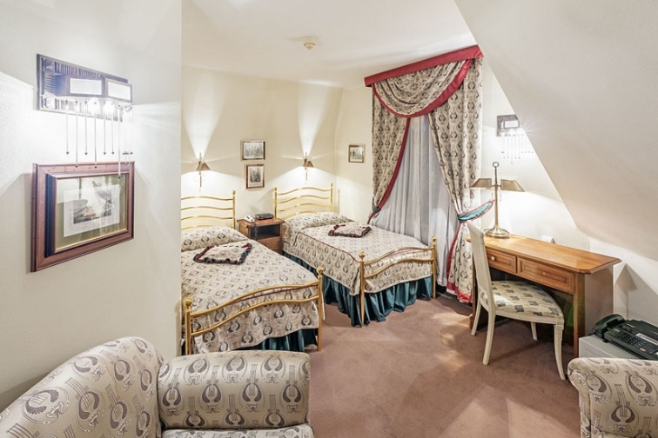
souhrn a Specifikace
TYP KUCHYNĚ | Česká a francouzská
KAPACITAPRO SVATEBNÍ HOSTINU | 60 osob
ZAHRÁDKA | Ano s altánem pro obřad
MOŽNOST PARKOVÁNÍ | Ano 13 míst
TANEČNÍ PARKET | Ano
PIVO | Pilsner Urquell nebo dle přání snoubenců
SALÓNEK | -
DRUHÝ SALÓNEK | -
GRIL | Ano
ŽIVÁ HUDBA | Ano
TYP UBYTOVÁNÍ | Hotel ****
KAPACITA UBYTOVÁNÍ | 50 osob
Kontakt: Ing Lucia Angelovičová
Manager hotelu
Telefon: 734 234 038
E-mail: office@villavoyta.cz

